# Bài 3: Tải xuống và tải lên HMI Delta qua cổng USB

Bài giảng này hướng dẫn cách tải xuống và tải lên chương trình từ HMI Delta thông qua cổng USB.

****Tải xuống:****

1. Đảm bảo HMI và máy tính được kết nối bằng cáp USB.
2. Trong phần mềm HMI, chọn "Options" > "Communications" > "USB".
3. Chọn "Connect and Download" hoặc "Download Script".
4. Sau khi tải xuống thành công, màn hình HMI sẽ hiển thị dự án vừa tải xuống.

****Tải lên:****

1. Kết nối HMI với máy tính thông qua cáp USB.
2. Trong phần mềm HMI, chọn "Tools -> Upload All Data" và nhập mật khẩu tải lên (mặc định là "12345678").
3. Chọn "Upload Your Data" và nhập tên cho tệp dự án mới.
4. Nhấn "Compile and Download" để tải chương trình lên HMI.

****Đặt lại HMI về mặc định của nhà sản xuất:****

Trong phần mềm HMI, chọn "Tools" > "Reset HMI" và nhập mật khẩu (mặc định là "12345678"). Màn hình HMI sẽ trở về trạng thái mặc định ban đầu.

# Bài 4 - Download và upload HMI Delta qua Ethernet

Trong video này, chúng ta sẽ hướng dẫn sử dụng cổng Ethernet để tải chương trình từ và lên màn hình HMI Delta.

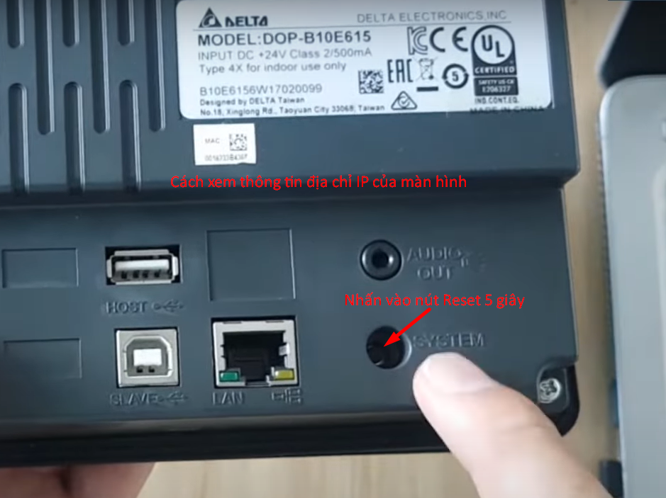

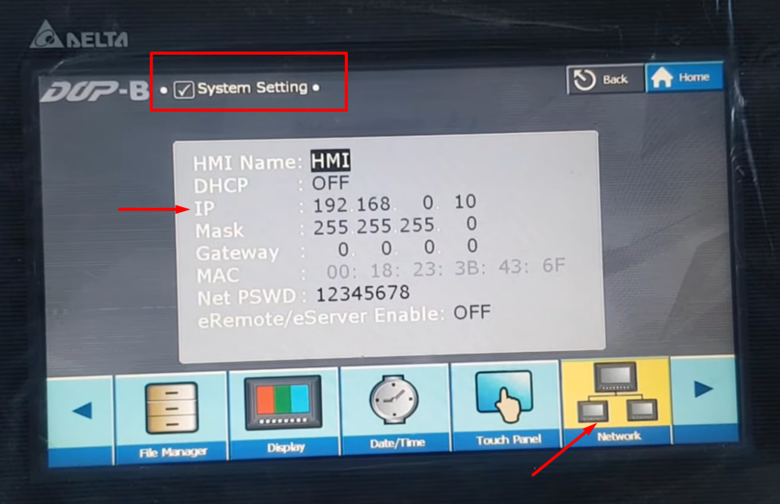

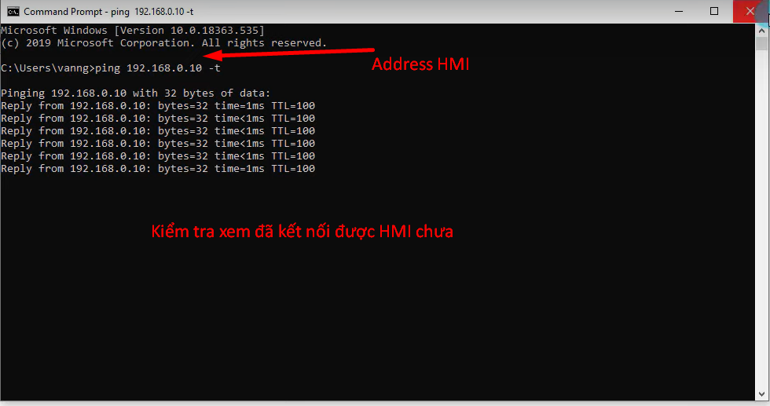

- Tạo Project sử dụng cổng Ethernet, trước đó cần cài đặt địa chỉ IP

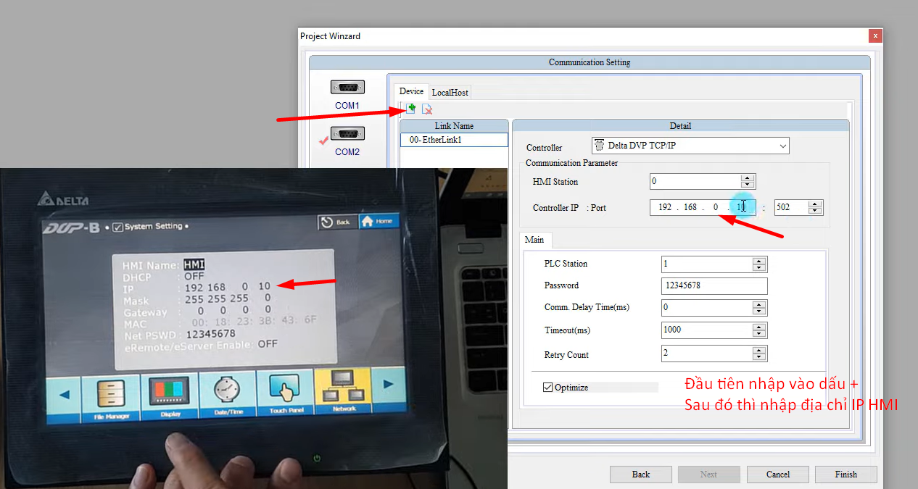

- Chọn Environment rồi mới tiến hành Dowload/Upload:  
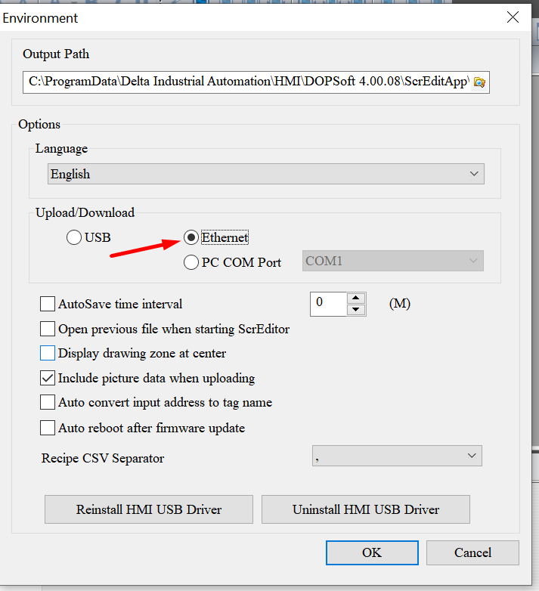

- SimpleFactory:

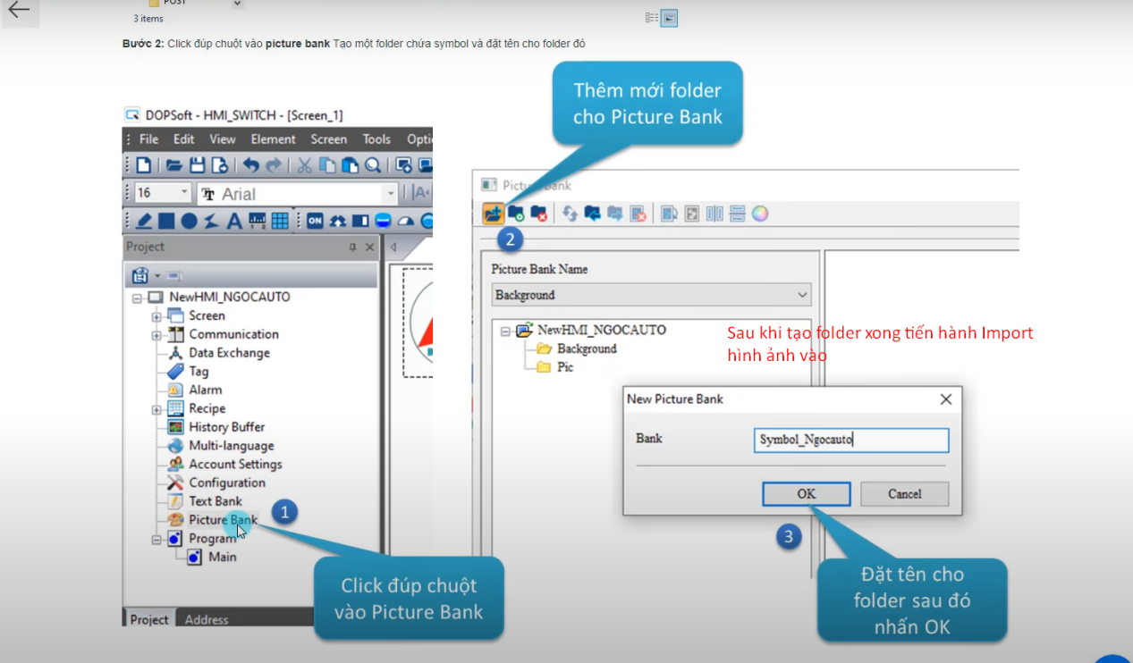

# Cách chuyển đổi mã màn hình sang một mã mới khác

- Vào Options -> Change Mode

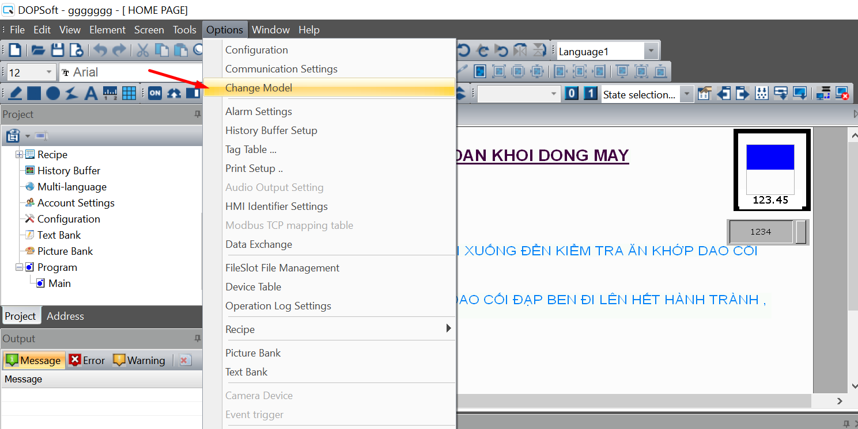

- Chọn mã thích hợp và nhấn Ok

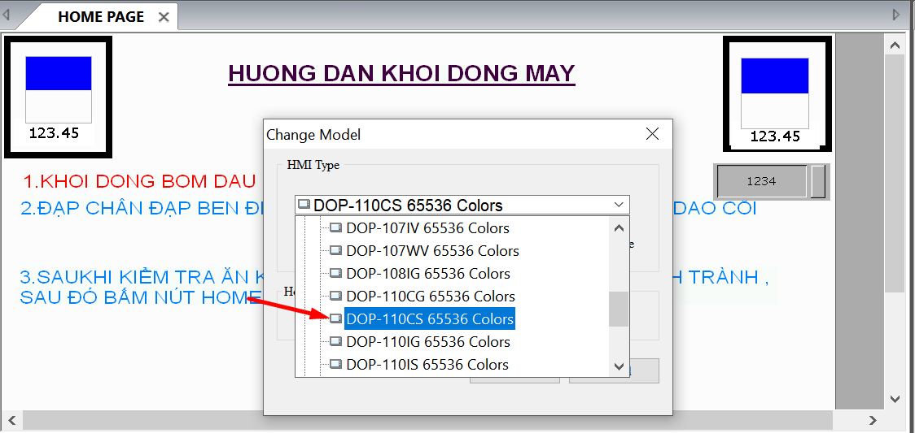

# Bài 14 - Tạo cảnh báo trong HMI Delta DOPSoft

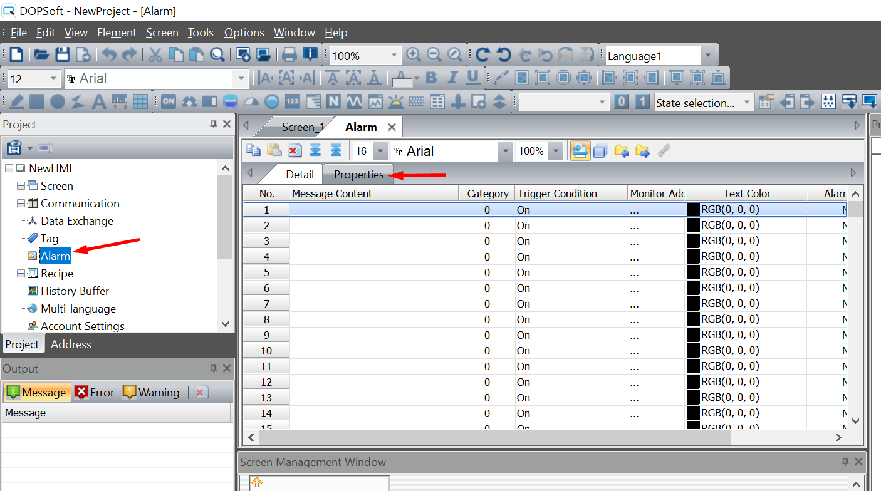

- Cài đặt một số thuộc tính cảnh báo:

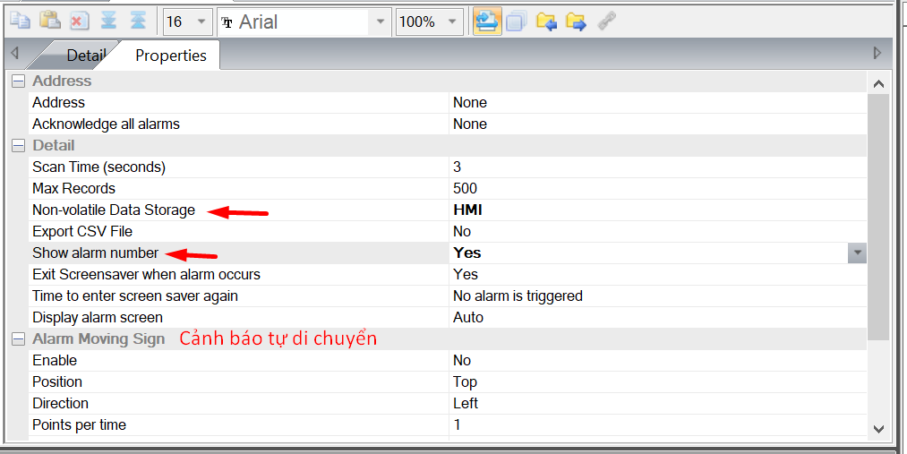

- Cài đặt nội dung cảnh báo:

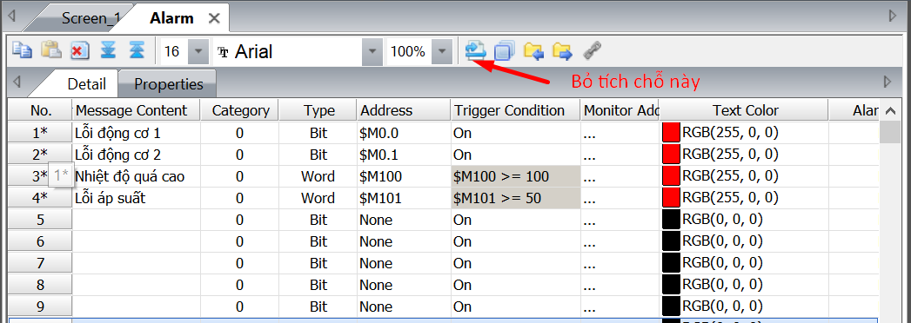

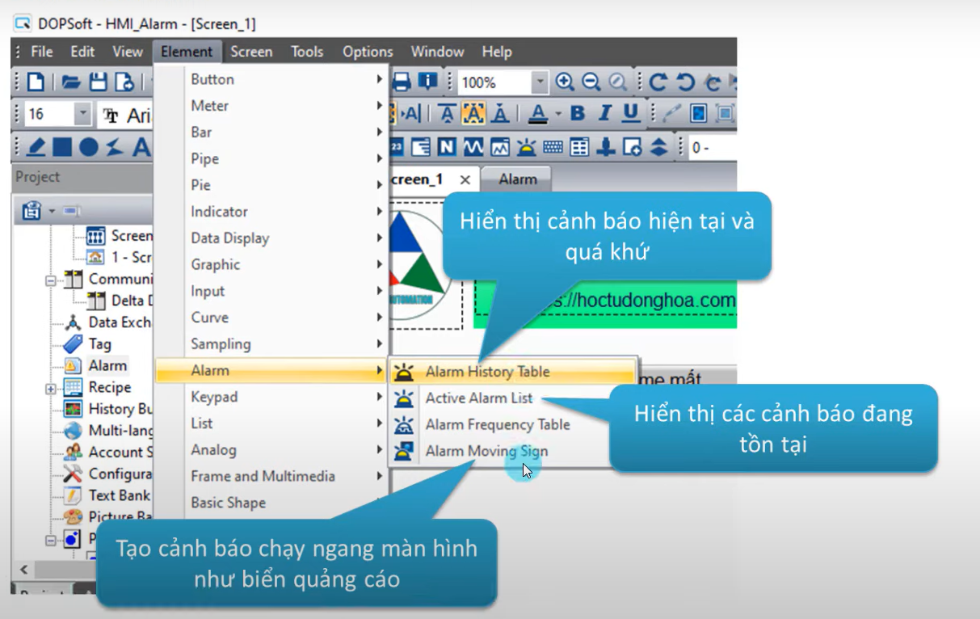

- Xóa lịch sử cảnh báo khi M500.3 On: (Ta cần tạo 1 nút nhấn để Reset)

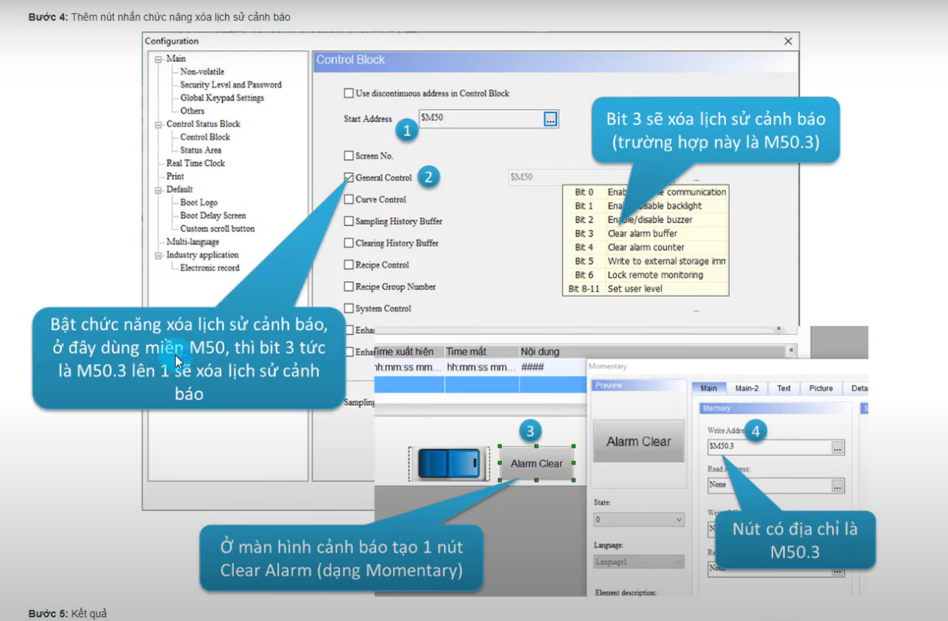

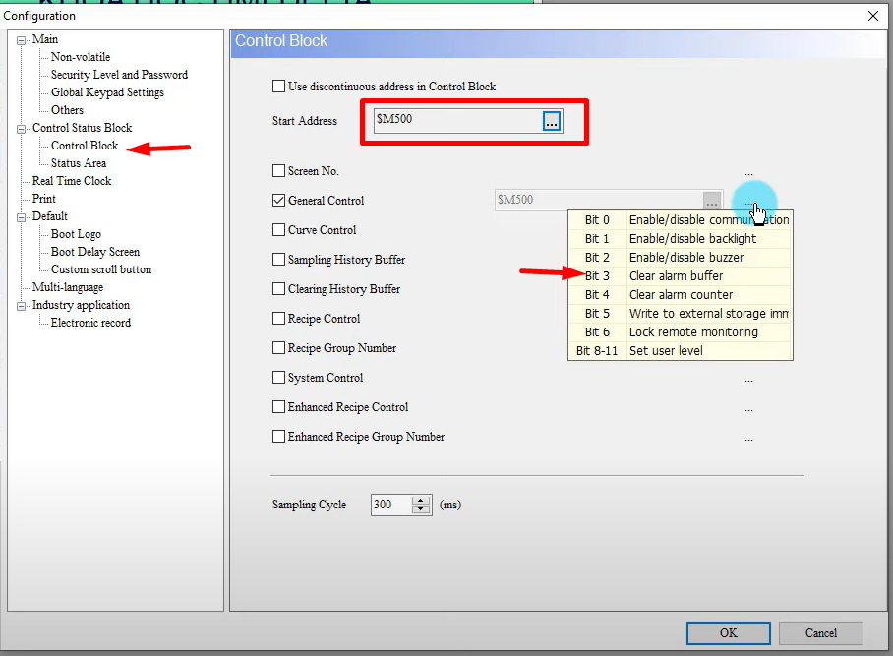

- Để kết nối PLC Mitshu với HMI delta ta cần có một sợi cáp chuẩn 422,

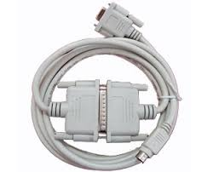

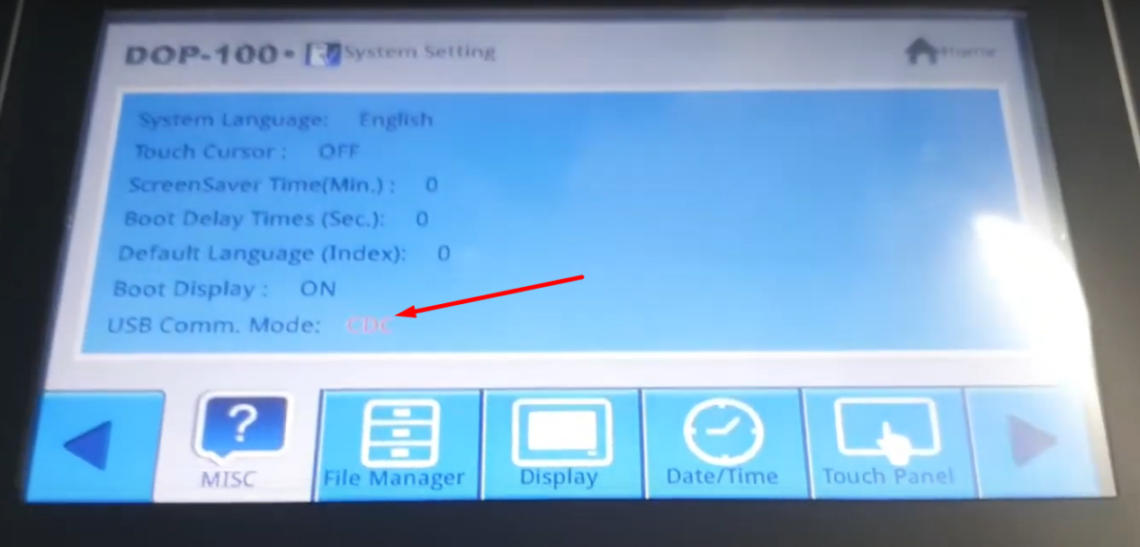

- Chọn cấu hình trên HMI USB là CDC nó mới cho ghi chép vào HMI

# Quản lý người dùng trong HMI Delta

